

الناخب العربي في الكيان الإسرائيلي: الخطر الديمغرافي وعودة هاجس الترانسفير

إعداد العميد الركن نضال زهوي
مدير مركز الدراسات الإنتروستراتيجية
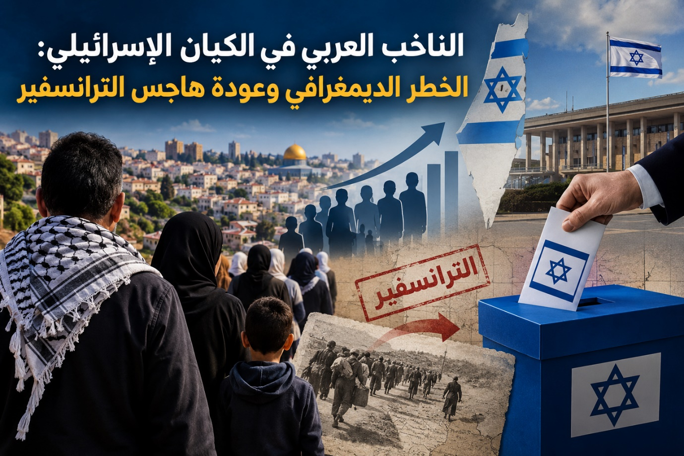

مقدمة
لم تكن ردود الفعل التي رافقت المشاركة العربية في الانتخابات الإسرائيلية الأخيرة مجرد سجال انتخابي بين أحزاب تتنافس على مقاعد الكنيست، بل كشفت عن إشكالية أعمق تتصل بطبيعة الدولة التي يسعى اليمين الإسرائيلي إلى تثبيت هويتها اليهودية، وبالمكانة التي يحتلها الفلسطينيون داخلها، وبالحدود التي يمكن أن يصل إليها الصراع على الأرض والسكان والسلطة.
فحين يحذّر رئيس الحكومة بنيامين نتنياهو وحلفاؤه من ارتفاع المشاركة العربية، ويقدّمون احتمال تأثير الأحزاب العربية في تشكيل الحكومة باعتباره تهديداً سياسياً، فإن المسألة تتجاوز الحسابات البرلمانية إلى سؤال يتعلق بمن يملك حق التأثير في مستقبل الكيان، وما إذا كانت المشاركة السياسية للفلسطينيين تُقبل باعتبارها حقاً مدنياً، أم يُنظر إليها بوصفها خطراً على هوية الدولة.
وقد أظهرت تغطية رويترز لانتخابات 27 تشرين الأول 2026 أن نتنياهو وحلفاءه من اليمين حشدوا أنصارهم عبر التحذير من ارتفاع المشاركة العربية، فيما وصفت قيادات عربية هذا الخطاب بأنه عنصري وتحريضي.
تفتح هذه الوقائع الباب أمام تساؤل استراتيجي: هل يؤدي تنامي الحضور السياسي العربي إلى إعادة تنشيط المخاوف الديمغرافية لدى اليمين الإسرائيلي، بما قد يدفع بعض تياراته إلى تشديد سياسات الإقصاء والتهويد، أو إلى إحياء مشاريع الترانسفير بصيغ جديدة؟ وإذا اتسعت هذه المخاطر، فما الذي تستطيع الدول العربية التي أقامت علاقات مع الكيان فعله لحماية الفلسطينيين، وهل يمكن أن تتحول علاقاتها إلى أدوات ضغط فعالة؟

أولاً: الناخب العربي واختبار هوية الدولة
تكتسب مشاركة الفلسطينيين من عرب 1948 أهمية تتجاوز عدد المقاعد التي يمكن أن يحصلوا عليها. فهذه المشاركة تعبّر عن وجود جماعة سكانية أصلية تمتلك مصالح وحقوقاً ومطالب سياسية، وتسعى إلى التأثير في القرارات التي تمس حياتها، رغم التفاوت في القوة والموارد ومراكز النفوذ.
ومن الناحية الانتخابية، يمكن للأحزاب العربية أن تؤثر في حسابات تشكيل الحكومات، خصوصاً عندما تكون نتائج الكتل الأخرى متقاربة. وقد أشارت تغطية الانتخابات الأخيرة إلى أن ارتفاع المشاركة العربية كان عاملاً حاضراً في حسابات الأحزاب المتنافسة، وإلى أن بعض قادة المعارضة استبعدوا التعاون الحكومي مع الأحزاب العربية رغم أهمية أصواتها المحتملة.
لكن دلالة المشاركة لا تقتصر على الحسابات البرلمانية. فوجود كتلة عربية قادرة على التأثير يطرح سؤالاً حول طبيعة المواطنة داخل دولة تعرّف نفسها بوصفها دولة يهودية، وحول مدى استعداد القوى السياسية المهيمنة لقبول مشاركة العرب عندما تتجاوز حدود التمثيل الرمزي أو المطالب المحلية وتصبح مؤثرة في السلطة.
هنا تظهر المفارقة: يُطلب من الفلسطينيين التعامل مع المؤسسات السياسية بوصفها إطاراً لممارسة المواطنة، لكن عندما يصبح تأثيرهم الانتخابي عاملاً في تحديد هوية الحكومة أو خياراتها، قد يجري تقديم مشاركتهم باعتبارها تهديداً لهوية الدولة نفسها.
ولا يعني ذلك أن جميع القوى اليهودية تتبنى الموقف ذاته، أو أن كل خلاف حول التحالفات الحكومية يعكس بالضرورة رفضاً لحقوق المواطنين العرب. غير أن تحويل المشاركة العربية إلى خطر على الدولة يكشف عن تيار سياسي يربط بين الحفاظ على الهوية اليهودية والحد من قدرة العرب على التأثير في القرار السياسي.
وبذلك، يصبح الناخب العربي اختباراً لحدود المساواة السياسية: هل يمكن أن يكون مواطناً يملك حق التصويت، لكنه لا يُقبل عندما يصبح صوته مؤثراً في تشكيل السلطة؟

ثانياً: من التنافس الانتخابي إلى القلق الديمغرافي
لا يمكن فصل هذا التوتر عن المسألة الديمغرافية التي رافقت المشروع الصهيوني منذ نشأته. فالأرض والسكان ليسا عنصرين منفصلين في تصور الدولة اليهودية؛ إذ يرتبط الحفاظ على الأغلبية اليهودية، في خطاب تيارات سياسية متعددة، بالقدرة على التحكم في الأرض والتوسع الاستيطاني وتحديد شروط الإقامة والبناء والمواطنة.
وتتخذ هذه المسألة أبعاداً مختلفة بين الفلسطينيين داخل الكيان، وسكان القدس الشرقية، والفلسطينيين في الضفة الغربية وقطاع غزة. فالأوضاع القانونية والسياسية لكل فئة مختلفة، ولا يجوز دمجها في كتلة واحدة عند تحليل السياسات. لكن القاسم المشترك هو أن التوازن السكاني والجغرافي يظل حاضراً في النقاشات المتعلقة بهوية الدولة ومستقبلها.
وقد ظهر هذا الربط بوضوح في الخطة التي أعلنها وزير المالية بتسلئيل سموتريتش في آب 2026 تحت شعار تهويد النقب والجليل، والتي تضمنت هدف استيعاب مليون يهودي إضافي في المنطقتين عبر إنشاء بلدات جديدة وتوسيع بلدات قائمة، بالتوازي مع إجراءات تستهدف الحد من البناء العربي. وهذا المشروع يقدم مثالاً ملموساً على توظيف التخطيط السكاني والعمراني في مشروع يهدف إلى تغيير التوازنات السكانية والجغرافية.
وهنا ينبغي التمييز بين مسارين: الأول هو تعزيز الوجود اليهودي عبر الاستيطان وتوزيع الموارد والتخطيط؛ والثاني هو تقييد الوجود العربي عبر الحد من البناء أو التضييق على التجمعات السكانية أو مصادرة الأراضي. وقد يتكامل المساران في إنتاج واقع يضيّق خيارات الفلسطينيين ويضعف قدرتهم على البقاء والتطور في مناطقهم.
ومن هذه الزاوية، لا تبدو المخاوف الديمغرافية مجرد سجال حول أعداد السكان، بل ترتبط بتصورات حول من يملك الأرض، ومن يحدد استخداماتها، ومن يستطيع التأثير في مستقبل الدولة.

ثالثاً: هل يمكن أن يعود الترانسفير؟
يمثل الترانسفير، أي نقل السكان أو تهجيرهم قسراً من مناطق إقامتهم، أحد أخطر الاحتمالات التي ينبغي التمييز بينها وبين سياسات التهويد والإقصاء. فليس كل مشروع استيطاني أو إجراء تمييزي ترانسفيراً بالمعنى القانوني، لكن تراكم الضغوط على السكان قد يثير مخاوف من التهجير القسري أو من خلق ظروف تدفعهم إلى الرحيل.
ويستند القلق من عودة هذا الطرح إلى وجود تيارات في اليمين الإسرائيلي جعلت نقل الفلسطينيين أو تشجيع هجرتهم جزءاً من خطابها السياسي. وقد تزايدت أهمية هذا الخطاب في سياق الحرب على غزة وما رافقها من نقاشات بشأن مستقبل القطاع، كما أن أفكار الترانسفير لم تظهر للمرة الأولى مع الانتخابات الأخيرة.
لكن السؤال الاستراتيجي ليس ما إذا كان الترانسفير سيعود حتماً، بل ما إذا كان اتساع المخاوف لدى بعض التيارات من قدرة الفلسطينيين على التأثير السياسي، ومن التحولات السكانية، قد يوسّع المجال أمام سياسات أكثر تشدداً. فيمكن تصور عدة مسارات محتملة. فقد تستمر السياسات في إطار توسيع الاستيطان والتمييز في التخطيط وتقييد البناء، من دون الانتقال إلى تهجير واسع. وقد تتصاعد إجراءات الضغط على بعض التجمعات السكانية، بما يؤدي إلى نزوح أو انتقال قسري في حالات محددة. وفي سيناريو أشد خطورة، قد تسعى تيارات سياسية إلى تحويل أفكار التهجير إلى برامج أكثر صراحة، مستفيدة من أزمات الحرب والخطاب الأمني لتبريرها.
غير أن الانتقال من خطاب الترانسفير إلى تطبيق سياسة واسعة يتوقف على عوامل عديدة، منها موازين القوى داخل المؤسسات، ومواقف الأجهزة الأمنية، والضغوط الدولية، وكلفة المواجهة القانونية والسياسية، وقدرة الفلسطينيين على الصمود والبقاء في أرضهم.
لذلك، فإن الربط بين المشاركة الانتخابية العربية وعودة الترانسفير يجب أن يُفهم بوصفه فرضية تحذيرية تحتاج إلى متابعة الأدلة، لا علاقة سببية محسومة. فقد تستخدم بعض القوى اليمينية ارتفاع المشاركة العربية لتعبئة جمهورها، لكن ذلك لا يكفي وحده لإثبات أن التهجير سيكون النتيجة التالية. ومع ذلك، فإن التعامل مع هذا الاحتمال بجدية يقتضي مراقبة التحول من الخطاب الذي يصوّر العرب بوصفهم تهديداً لهوية الدولة إلى السياسات العملية التي قد تقيد حقوقهم أو تضعف شروط بقائهم.

رابعاً: الشعور بالخطر الوجودي وحدود المشروع اليهودي
تتصل المسألة الديمغرافية أيضاً بالسؤال عن طبيعة الدولة التي يريد اليمين الإسرائيلي تثبيتها. فكلما ارتبطت الهوية السياسية للدولة بتفوق جماعة قومية واحدة، أصبح الاعتراف بالمساواة الكاملة للجماعات الأخرى تحدياً أمام التيارات التي ترى أن الحفاظ على هوية الدولة يقتضي استمرار امتيازات تلك الجماعة.
ومن هنا، يمكن أن يتحول حضور الفلسطينيين السياسي والديمغرافي إلى عنصر في خطاب يصفهم باعتبارهم تهديداً وجودياً، لا مجرد منافسين انتخابيين أو مواطنين ذوي مطالب. وتكمن خطورة هذا التحول في أنه قد ينقل النقاش من إدارة التعددية السياسية إلى التشكيك في حق جماعة سكانية في المشاركة والتأثير.
لكن من الضروري ألا نخلط بين الشعور السياسي بالخطر وبين وجود خطر وجودي فعلي. فقد تستخدم الأحزاب لغة التهديد لحشد الناخبين أو لتبرير إجراءات استثنائية، من دون أن تكون هذه اللغة وصفاً موضوعياً لحجم التهديد. ولهذا ينبغي تحليل التصريحات في سياقها، ومقارنتها بالقرارات والسياسات التي تتخذها الحكومات.
وإذا تحولت المخاوف الديمغرافية إلى مبرر لتقييد الحقوق أو فرض واقع سكاني جديد، فإن القضية لن تقتصر على الخلاف بين الأحزاب، بل ستتعلق بمستقبل المساواة والحقوق الفلسطينية، وبمدى توافق السياسات المتبعة مع الالتزامات القانونية ذات الصلة.

خامساً: هل تستطيع الدول العربية المطبّعة حماية الفلسطينيين؟
يطرح هذا التطور سؤالاً مباشراً على الدول العربية التي أقامت علاقات دبلوماسية أو اقتصادية مع الكيان: ما قيمة هذه العلاقات إذا لم يكن بالإمكان استخدامها للتأثير في السياسات التي تمس الحقوق الفلسطينية؟
لا ينبغي افتراض أن التطبيع يمنح هذه الدول قدرة تلقائية على تغيير السلوك الإسرائيلي، كما لا يصح افتراض انعدام تأثيرها. فمدى النفوذ يتوقف على طبيعة العلاقات، وحجم المصالح المتبادلة، وأدوات الضغط المتاحة، والاستعداد السياسي لاستخدامها.
يمكن لهذه الدول أن تتحرك عبر القنوات الدبلوماسية، وأن تجعل حماية الحقوق المدنية والسياسية للفلسطينيين جزءاً من حوارها الثنائي، وأن تستخدم علاقاتها الاقتصادية والسياسية للدفع باتجاه وقف الإجراءات التمييزية والتهجير القسري. كما يمكنها دعم المسارات القانونية الدولية، والتعاون مع المؤسسات المعنية برصد الانتهاكات وتوثيقها.
لكن فاعلية هذه الأدوات ليست مضمونة. فقد تحد المصالح الاقتصادية والأمنية المتبادلة من استعداد بعض الحكومات لاستخدام الضغط، وقد تفضّل الحفاظ على العلاقات القائمة حتى عندما تتعارض السياسات الإسرائيلية مع المواقف العربية المعلنة بشأن الحقوق الفلسطينية.
ومن هنا، يصبح الاختبار الحقيقي ليس مجرد وجود علاقات مع الكيان، بل ما إذا كانت هذه العلاقات تتيح التأثير في قراراته، وما إذا كانت الحكومات مستعدة لتحمل كلفة استخدام هذا التأثير. فالعلاقة الدبلوماسية قد تكون قناة للتأثير، لكنها قد تتحول أيضاً إلى علاقة تستمر بمعزل عن السياسات التي يُفترض أن تؤثر فيها.
أما حماية الكتلة العربية داخل الكيان، فلا تعني التدخل في خياراتها الانتخابية أو التعامل معها كأداة خارجية، بل الدفاع عن حقوق الفلسطينيين في المساواة والمشاركة السياسية والأمن الشخصي، ورفض التهجير والتمييز على أساس الهوية. وينبغي أن يستند ذلك إلى إرادة الفلسطينيين أنفسهم ومصالحهم، لا إلى افتراض أن الدول الخارجية أقدر منهم على تحديد أولوياتهم. فالتجربة السياسية للدول العربية المطبعة تبين بأن ليس لها أي قدرة على التأثير في حماية العرب داخل الكيان .

استنتاج وخاتمة
تكشف المشاركة العربية في الانتخابات الإسرائيلية عن مفارقة تتجاوز حسابات المقاعد: فالفلسطينيون داخل الكيان يمثلون حضوراً سكانياً وسياسياً لا يمكن تجاهله، لكن تأثيرهم الانتخابي قد يتحول لدى بعض تيارات اليمين إلى مادة لتعبئة المخاوف بشأن هوية الدولة ومستقبلها الديمغرافي.
وتوضح خطط تهويد النقب والجليل أن التنافس السكاني والجغرافي ليس مجرد احتمال نظري، بل يظهر في برامج سياسية معلنة تستهدف توسيع الوجود اليهودي بالتوازي مع تقييد بعض أشكال البناء العربي. غير أن هذه السياسات لا تثبت وحدها أن مشروع ترانسفير واسعاً بات وشيكاً؛ إذ يجب التمييز بين التهويد والتمييز والتهجير القسري، ومراقبة الأدلة التي قد تشير إلى الانتقال من أحد المسارات إلى الآخر.
إن الخطر الذي يستحق الانتباه هو أن تتحول المخاوف الديمغرافية إلى مبرر لتقليص الحقوق السياسية والمدنية للفلسطينيين، أو لفرض ظروف تضعف قدرتهم على البقاء في أرضهم. وعندها لن تكون المسألة مجرد خلاف على هوية الدولة، بل اختباراً لمستقبل الوجود الفلسطيني وحقوقه. أما الدول العربية المطبّعة، فتواجه سؤالاً يتصل بمدى قدرتها واستعدادها لتحويل علاقاتها إلى أدوات ضغط فعالة. فالعلاقات لا تضمن الحماية بذاتها، لكن قيمتها السياسية يمكن أن تُختبر بقدرتها على التأثير في السياسات التي تمس الفلسطينيين.
وفي النهاية، لا تكمن أهمية الناخب العربي في عدد المقاعد التي يستطيع إضافتها إلى الكنيست فحسب، بل في ما يكشفه حضوره من تناقضات داخل تصور الدولة لهويتها وحدود مواطنتها. وبينما لا يمكن الجزم بأن هذا التوتر سيؤدي إلى عودة الترانسفير، فإن الجمع بين الخطاب الديمغرافي وسياسات التهويد والإقصاء يجعل من الضروري التعامل مع احتمال التهجير بوصفه خطراً يستوجب الرصد السياسي والقانوني المبكر، لا انتظار تحوله إلى واقع يصعب احتواؤه.
صيدا في 28 تشرين الأول 2026 العميد الركن نضال زهوي مدير مركز الدراسات الإنتروستراتيجية

